МУНИЦИПАЛЬНОЕ БЮДЖЕТНОЕ ДОШКОЛЬНОЕ ОБРАЗОВАТЕЛЬНОЕ УЧРЕЖДЕНИЕ «ЯСЛИ - САД КОМБИНИРОВАННОГО ТИПА № 370 ГОРОДА ДОНЕЦКА»

Конспект открытого занятия
по ознакомлению с окружающих

Достопримечательность Москвы. Памятник «Дядя Степа - милиционер»

Подготовили:
Воспитатель:
Малиневская Н. В.
Учитель-логопед:
Козаногина Л.Ю.

Донецк 2023г.

Цель: Расширение знаний детей о правилах дорожного движения в различных видах деятельности.
Задачи:
Побуждать к безопасному поведению в городе;
Формировать культуры поведения на улицах города;
Развивать интеллектуальных и творческих способностей детей;
Воспитывать интерес к конструированию;
Выявлять новые возможности и перспективы детей.
Предварительная работа: чтение произведения С. Михалкова «Дядя Степа -милиционер»; рисование по сюжету произведения; просмотр мультфильма «Дядя Степа –милиционер»; изготовления кроссворда, изготовление заготовок для конструирования; изготовление рисунка-подсказки для кроссворда; раскрашивание макета города, вырезывание деталей к макету.
Оборудование: иллюстрации, слайды, кроссворд, мяч, заготовки для конструирования, клей, цветные карандаши, кисточки, салфетки.
Ход занятия
I Вступительная часть.
- Организационный момент.
Психогимнастика: «Подари улыбку другу».
Воспитатель предлагает детям улыбнуться, и по воздуху отправить свою улыбку друг-другу (дуют на ладошки).
II Основная часть.
1. Беседа о дяде Степе.
- Ребята, мы сегодня с вами отправимся в виртуальную экскурсию к замечательным памятникам: дяди Степе – милиционеру. Но прежде, чем мы отправимся на экскурсию, давайте вспомним, что мы уже знаем о дяде Степе?
- Ребята, назовите профессию дяди Степы.
(Ответы детей: постовой, милиционер).
- А как называется эта профессия в наше время? (Полицейский).
- А что главное в этой профессии?
- А дядя Степа как поступал?
(Помогал людям. Спас мальчика, упавшего с обрыва; показал машинисту, что размыты пути; спас голубей и воробья во время пожара; починил светофор; помог малышу найти его маму; поймал хулигана, который толкал девочек).
- Назовите фамилию главного героя. (Степанов).
- Какой рост был у дяди Степы? (Он был высокий).
- А теперь мы готовы к нашей экскурсии.
- Я вам говорила, что у нас экскурсия не простая, а… виртуальная, что значит виртуальная экскурсия?
(Показ фотографии памятника дяде Степе).
Обратите внимание на сигналы светофора. Чем отличается светофор настоящий, от того, какой был при Дяде Степе. (Поменяли местами цвет сигнала. Красный стал верхним сигналом, потому что он виден из далека и потому что это сигнал опасности).
2. Рассказ педагога о памятнике в Москве.
- Персонаж дядя Степа так понравился и малышам, и взрослым, что через много – много лет после написания этого произведения, в городе Москве, когда исполнилось 100 лет со дня рождения его автора – Сергея Михалкова, рядом со зданием Управления ГИБДД ему поставили памятник.
- А теперь посмотрите на памятник. (Показ фото памятника).
(фото №1 в приложении).
- Скульптор запечатлел дядю Степу в тот момент, когда он помогает выбраться из светофора птичке. Спасенная птица не улетает, а остается сидеть на руке доброго милиционера.
Ребята, посмотрите внимательно на форму Дяди Степы, который изображен на иллюстрациях и на памятнике современного Дяди Степы, найдите сходство и различие.
(фото№2 в приложении)
(Ответы детей: Китель другого фасона и без ремня, так изображен современный полицейский.)
- Ребята, памятник деде Степе существует не только в городе Москве, но и в других городах. Посмотрите на памятник в городе Самаре.
(фото№3 в приложении) и в Нижнем Новгороде. (фото№4 в приложении).
Вопросы к детям:
-Ребята, почему скульпторы создали такие образы нашего героя?)
(Ответы детей: Потому что он народный герой, помогает не только людям, но и животным, дядя Степа веселый и отзывчивый).
Давайте разомнемся под веселое стихотворение.
3.Динамическая пауза:
Это было, между прочим. (Движения руками в стороны).
Очень много лет назад
Самолет придумал летчик, (Бег с расставленными руками в стороны).
Садовод придумал сад,
Изобрел турист дорогу,
Футболист придумал мяч, (Приседания с выставленными вперед руками).
Но осталось очень много
Нерешаемых задач
Неизвестно до сих пор (Прыжки на двух ногах).
Кто придумал светофор.
- Ребята, давайте вернемся к нашей экскурсии. Сейчас проверим, как вы сумеете быстро отгадать загадки о правилах дорожного движения.
4. Малоподвижная игра с мячом на правила дорожного движения.
(Педагоги бросают мяч, а ребенок отвечает на вопрос).
1.Трехглазый постовой - это что? (светофор).
2. Что любят водители-лихачи? (обгон).
3. Как называются строгие дорожные знаки? (запрещающие).
4. Как называется дорожка вдоль дороги, по которой нельзя ездить машинам? (тротуар).
5. Что случается, когда и пешеход, и водитель нарушают правила дорожного движения? (транспортное, дорожное происшествие).
6. Пешеходный переход? (зебра).
7. Что является самым опасным местом на дороге (перекресток).
8. О чем говорит желтый сигнал светофора? (будьте внимательны, сейчас изменится сигнал).
- Молодцы ребята, теперь задание будет посложнее. Мы с вами будем разгадывать настоящий кроссворд.
5. Кроссворд.
С помощью рисунка - подсказки дети разгадывают кроссворд.
(фото №5 в приложении).
Вопросы к кроссворду:
- Многоместный автомобиль для перевозки пассажиров? (Автобус).
- Человек, управляющий автомобилем? (Водитель).
- Человек, идущий по тротуару? (Пешеход).
- Место пересечения улиц? (Перекресток).
- Часть дороги, по которой идут пешеходы? (Тротуар).
- Глаза автомобиля? (Фары).
- Устройство, для остановки автомобиля? (Тормоза).
- Человек, едущий в транспорте не за рулем? (Пассажир).
- Заключительная часть.
Итог занятия.
- Ребята, скажите пожалуйста, удалась ли наша экскурсия?
(Ответы детей).
- Что узнали нового? (Ответы детей). То, что вы сегодня получили и узнали пригодится в жизни? (Ответы детей).
Положительное оценивание воспитателем деятельности детей.
Ребята, а теперь, я предлагаю вам сконструировать макет современного города, в котором необходимо знать и соблюдать все правила дорожного движения.
(Дети обклеивают коробки, имитируя многоэтажные здания).
(Фото №6 в приложении).
(Рассматривание поделок на изготовленном заранее макете с положительным оцениванием работ детей).

Приложение.
Фото№1
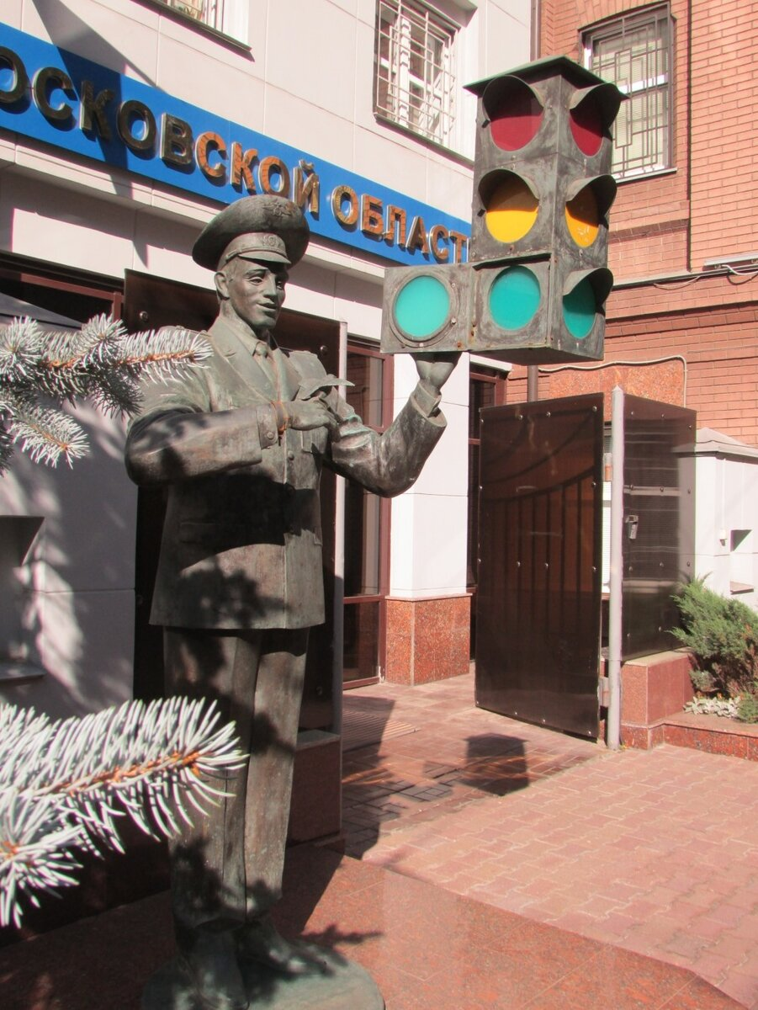

Фото№2

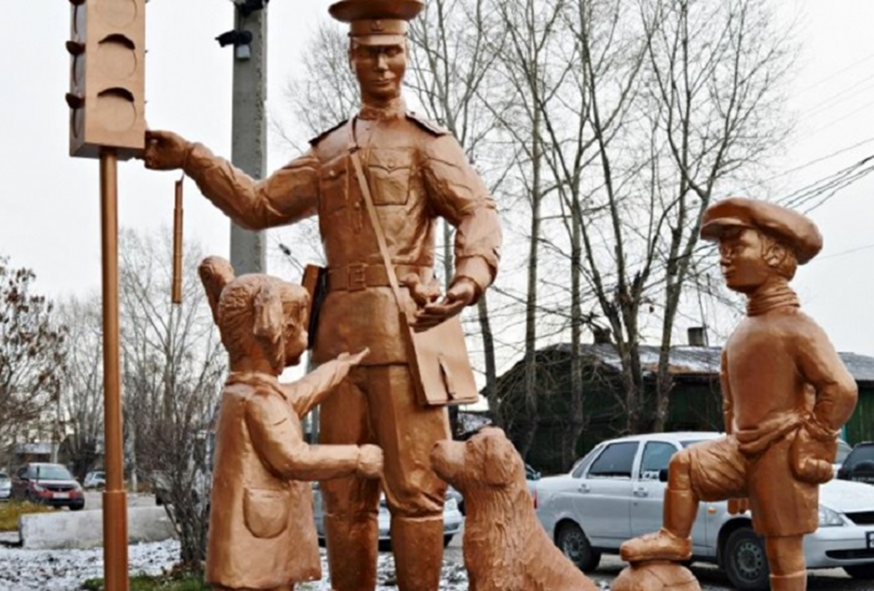

Фото№3

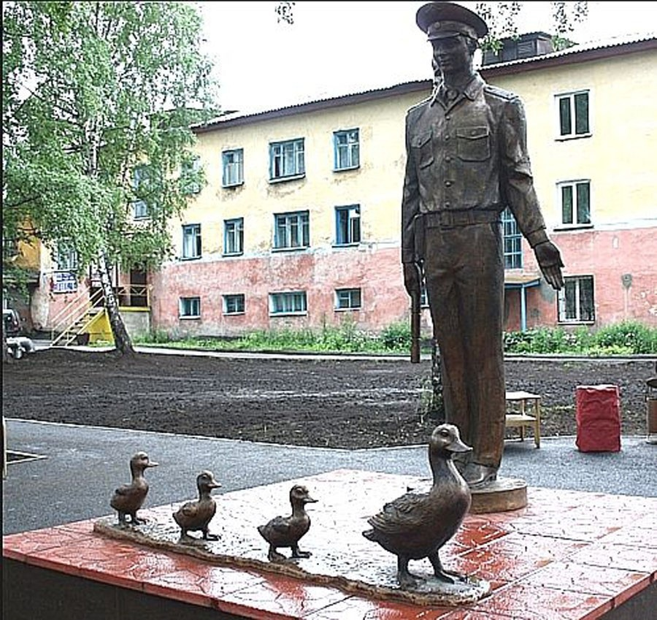

Фото№4

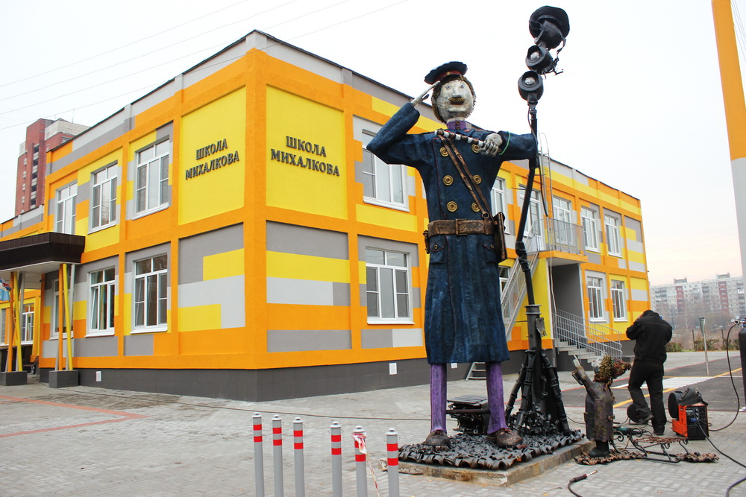

Фото№5

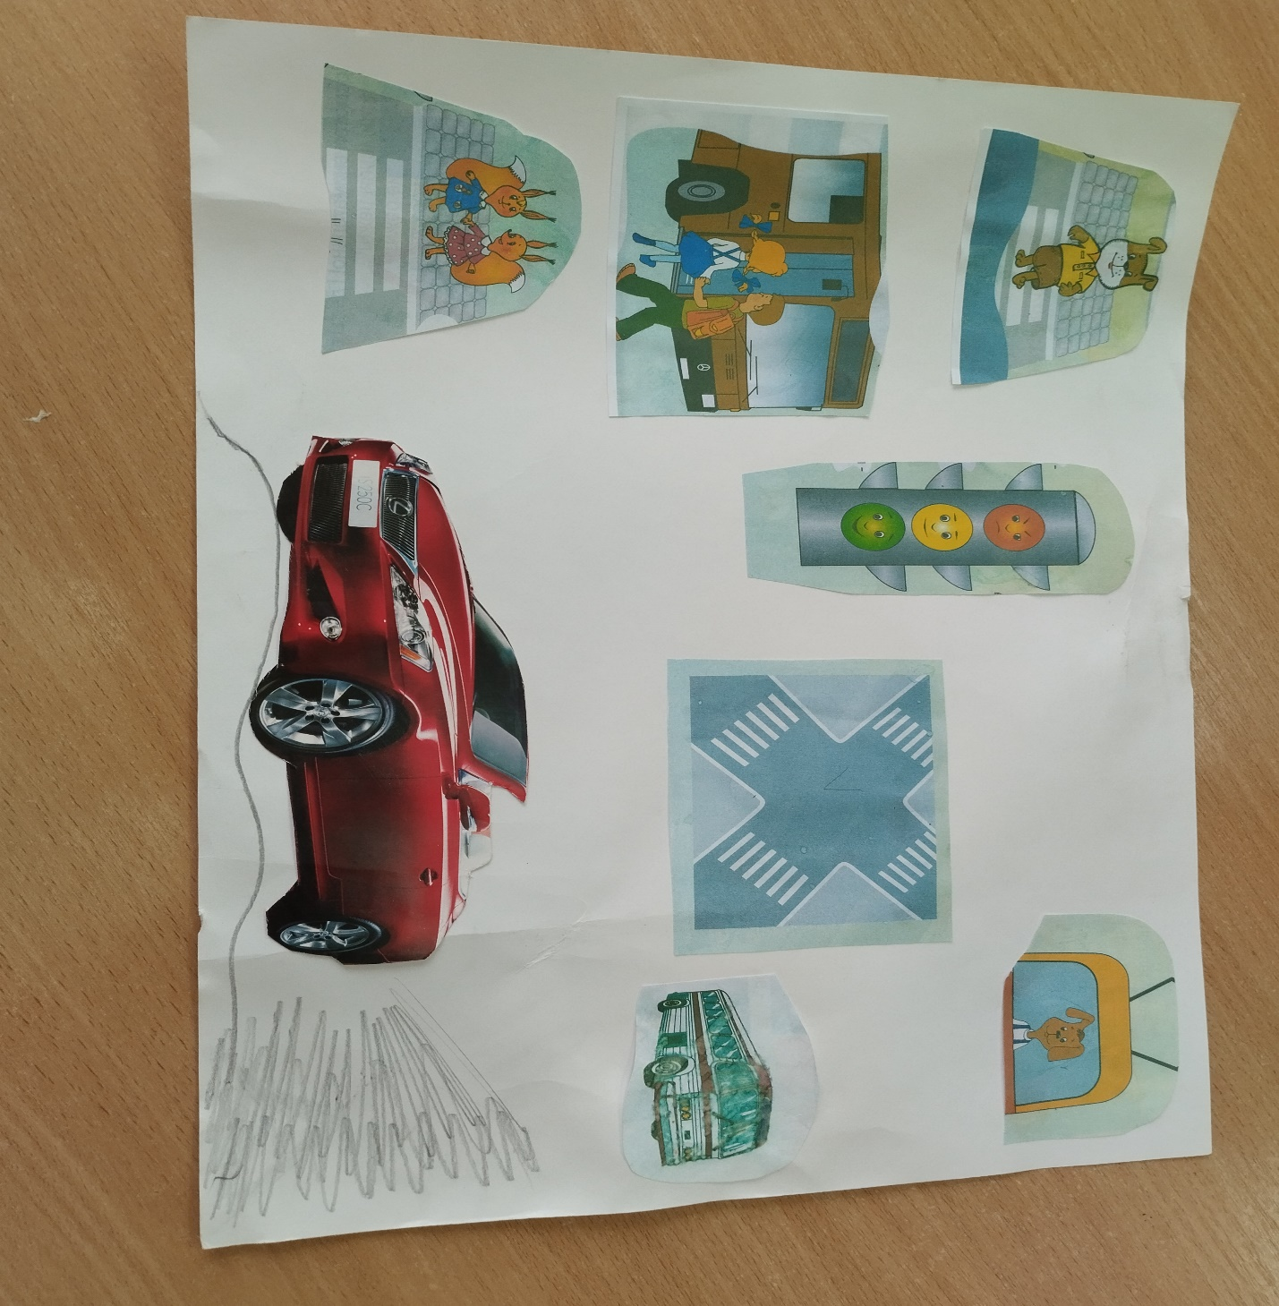

Фото№6

